СОВЕТ ДЕПУТАТОВ
ПОСЕЛЕНИЯ ВОРОНОВСКОЕ В ГОРОДЕ МОСКВЕ
РЕШЕНИЕ

14 февраля 2018 года № 02/06

О принятии к учету объектов
дорожного хозяйства

В соответствии с Федеральным законом от 06 октября 2003 года № 131-ФЗ «Об общих принципах организации местного самоуправления в Российской Федерации», Законом города Москвы от 06 ноября 2002 года № 56 «Об организации местного самоуправления в городе Москве» и Уставом поселения Вороновское;

Совет депутатов поселения Вороновское решил:

1. Администрации поселения Вороновское в целях обеспечения надлежащего содержания территории поселения Вороновское принять к учету объекты дорожного хозяйства и обеспечить проведение паспортизации данных объектов (приложение к настоящему решению).
2. Опубликовать настоящее решение в бюллетене «Московский муниципальный вестник» и разместить на официальном сайте администрации поселения Вороновское в информационно - телекоммуникационной сети «Интернет».
3. Контроль за исполнением настоящего решения возложить на Главу поселения Вороновское Исаева М.К.

Глава
поселения Вороновское М.К. Исаев

Приложение
к решению Совета депутатов
поселения Вороновское
от 14 февраля 2018 года № 02/06

Перечень объектов дорожного хозяйства для принятия к учету

№ | Наименование объекта | Категория объекта | Протяженность объекта, пм | Ширина,  пм | Общая площадь,  кв. м. | Тип покрытия
1 | д. Сахарово участок 2 (приложение № 1 к настоящему перечню) | Объект дорожного хозяйства | 42,0 | 4,0 | 168,00 | Асфальтовая крошка
2 | д. Сахарово участок 3 (приложение № 2 к настоящему перечню) | Объект дорожного хозяйства | 44,0 | 4,0 | 176,00 | Асфальтовая крошка
3 | д. Сахарово участок 4 (приложение № 3 к настоящему перечню) | Объект дорожного хозяйства | 61,0 | 4,0 | 244,00 | Асфальтовая крошка
4 | с. Ворсино, участок 5 (дорога к д. 24а) (приложение № 4 к настоящему перечню) | Объект дорожного хозяйства | 155,0 | 3,5 | 543,00 | Асфальтовая крошка
5 | д. Новогромово, подъездная дорога к СНТ Хуторок (приложение № 5 к настоящему перечню) | Объект дорожного хозяйства | 147,0 | 5,0 | 735,00 | Асфальтовая крошка
6 | Д. Ясенки уч. 8 (подъезд к д. 11а,12а) (приложение № 6 к настоящему перечню) | Объект дорожного хозяйства | 105,0 | 5,0 | 525,00 | Асфальтовая крошка, грунт

Приложение № 1
к перечню объектов дорожного хозяйства
для принятия к учету

Дорога д. Сахарово участок 2

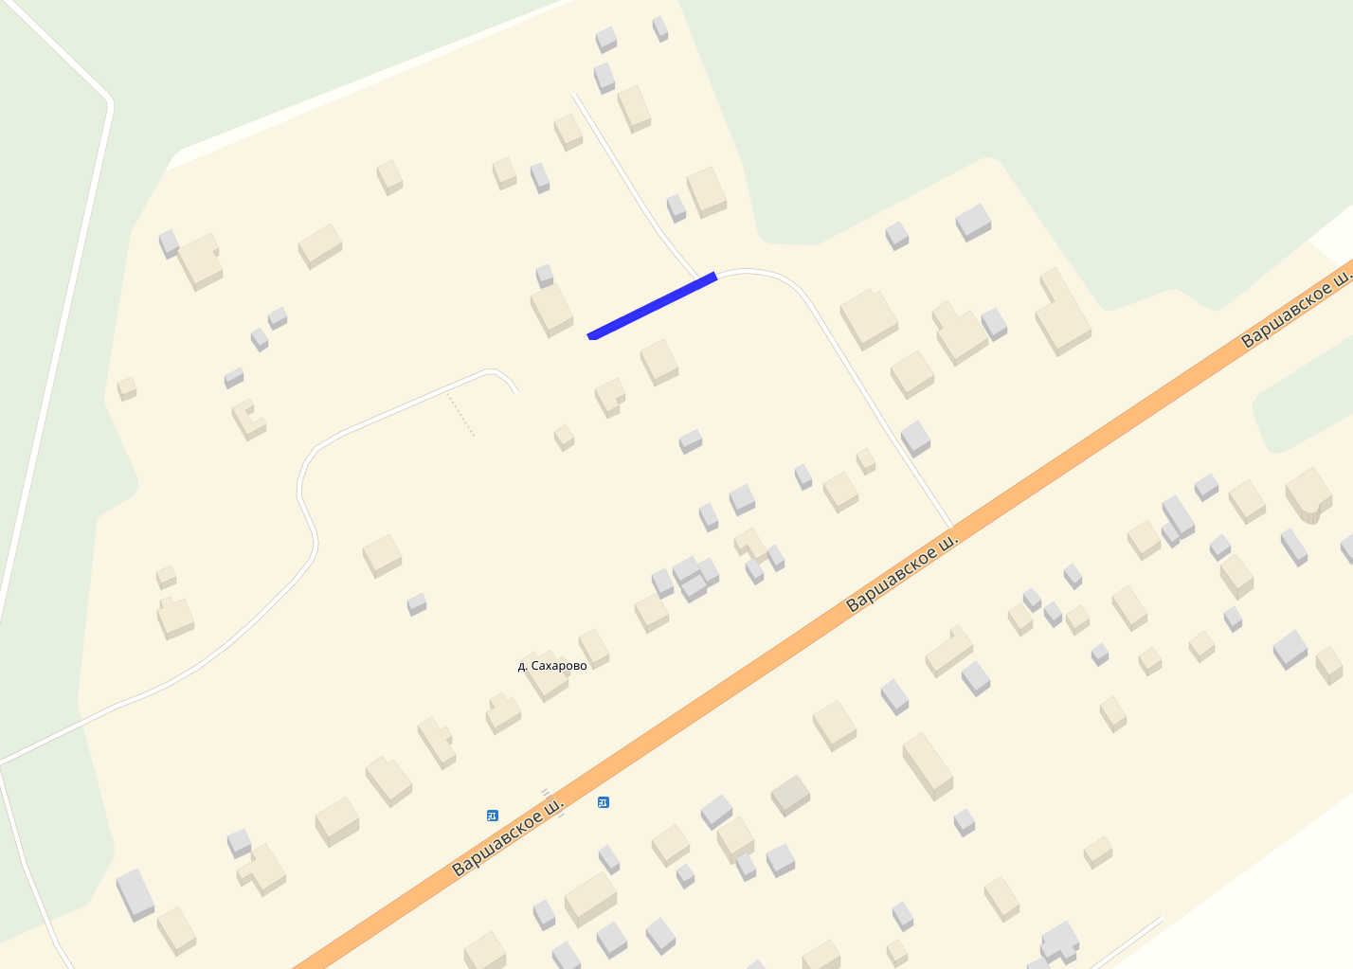

Приложение № 2
к перечню объектов дорожного хозяйства
для принятия к учету
Дорога д. Сахарово участок 3

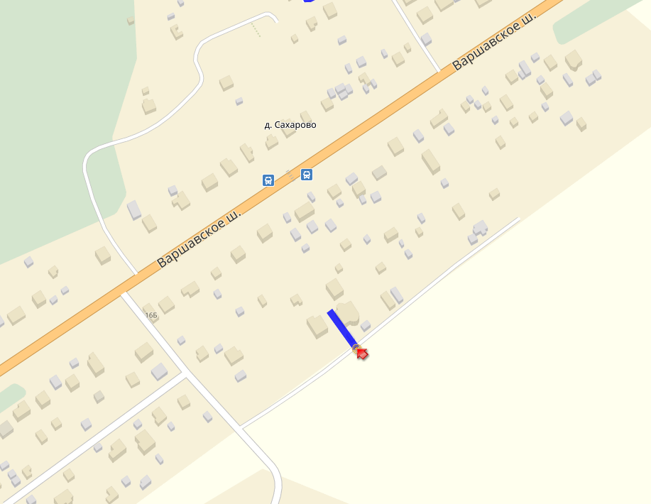

Приложение № 3
к перечню объектов дорожного хозяйства
для принятия к учету
Дорога д. Сахарово участок 4

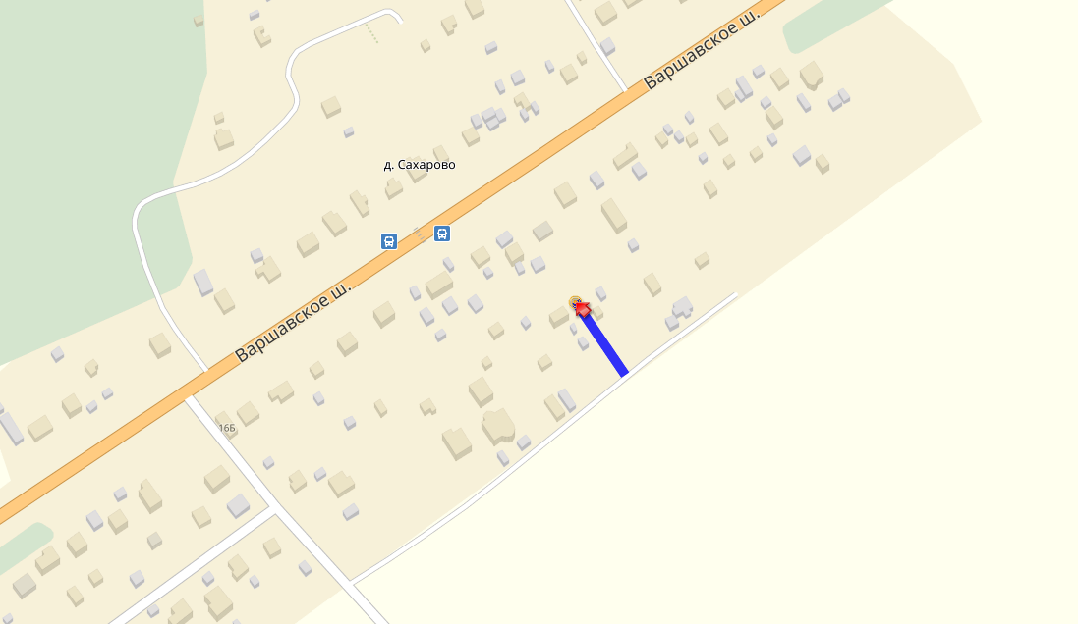

Приложение № 4
к перечню объектов дорожного хозяйства
для принятия к учету

с. Ворсино, участок 5 (дорога к д. 24а)
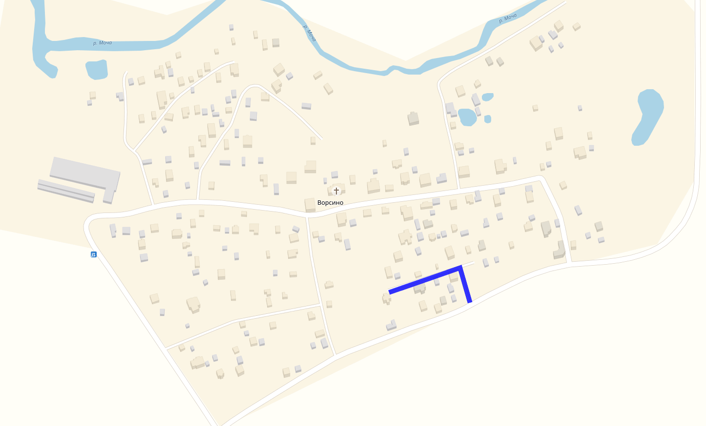

Приложение № 5
к перечню объектов дорожного хозяйства
для принятия к учету

д. Новогромово, подъездная дорога к СНТ Хуторок
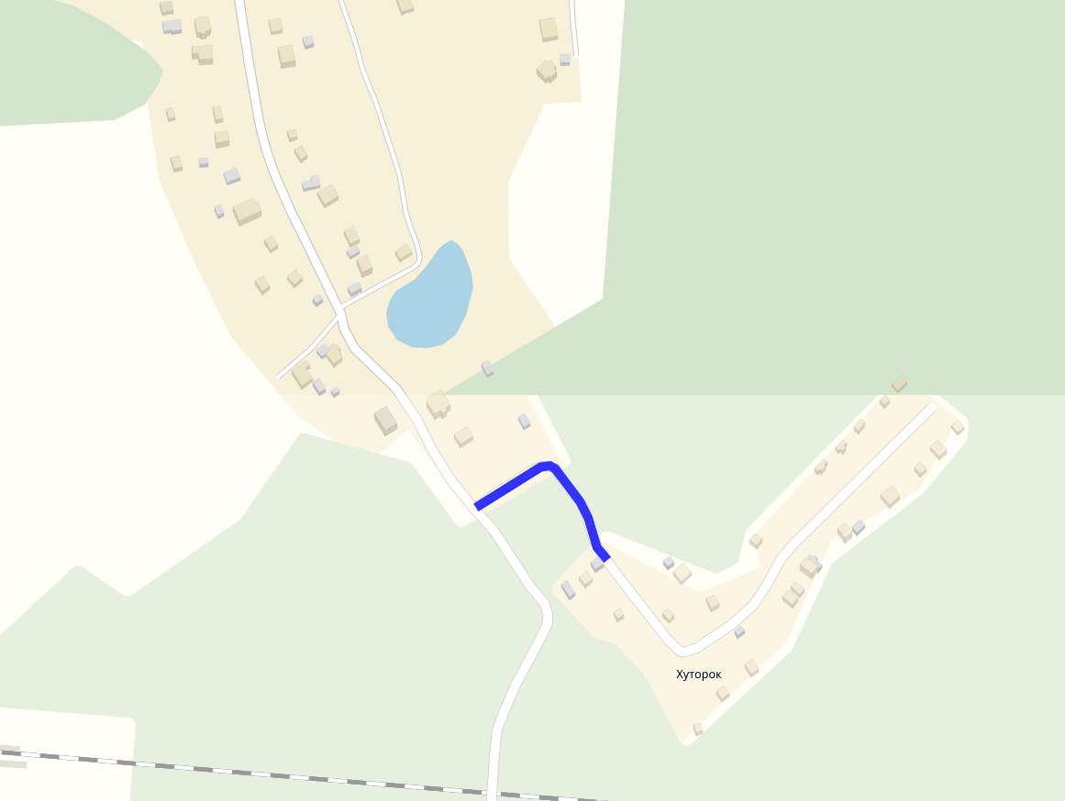

Приложение № 6
к перечню объектов дорожного хозяйства
для принятия к учету

д. Ясенки участок 8
